**Nombre:** Oscar Andrés Gutiérrez Rivadeneira

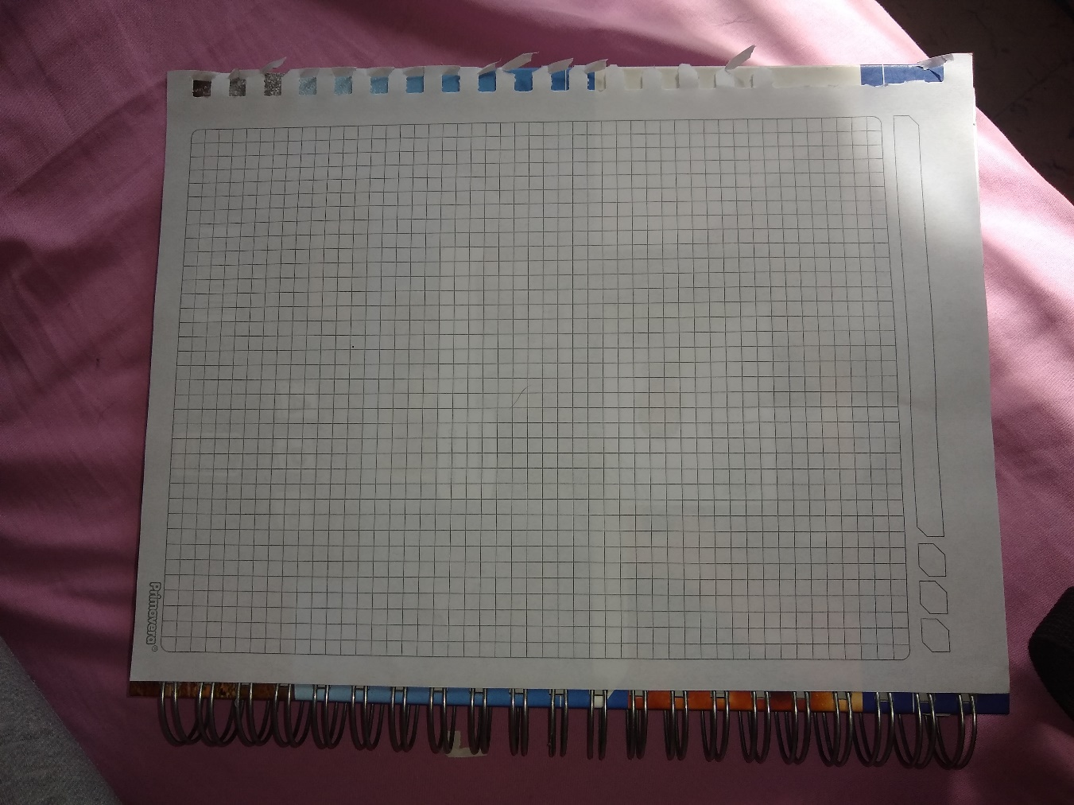

¿Cómo hacer que las tarjetas queden sobre la hoja usando una mano?

1. Se aparta el papel hacia la derecha
2. Con la mano tomamos una de las tarjetas de forma vertical entre el dedo índice y medio.
3. Tomamos la otra con nuestros dedos índice y pulgar.
4. Ubicamos nuestra mano con las tarjetas sobre el papel.
5. Apoyamos la base de las tarjetas en el papel y poco a poco vamos sacando el dedo índice que separa las tarjetas procurando que la parte superior de las tarjetas se una.